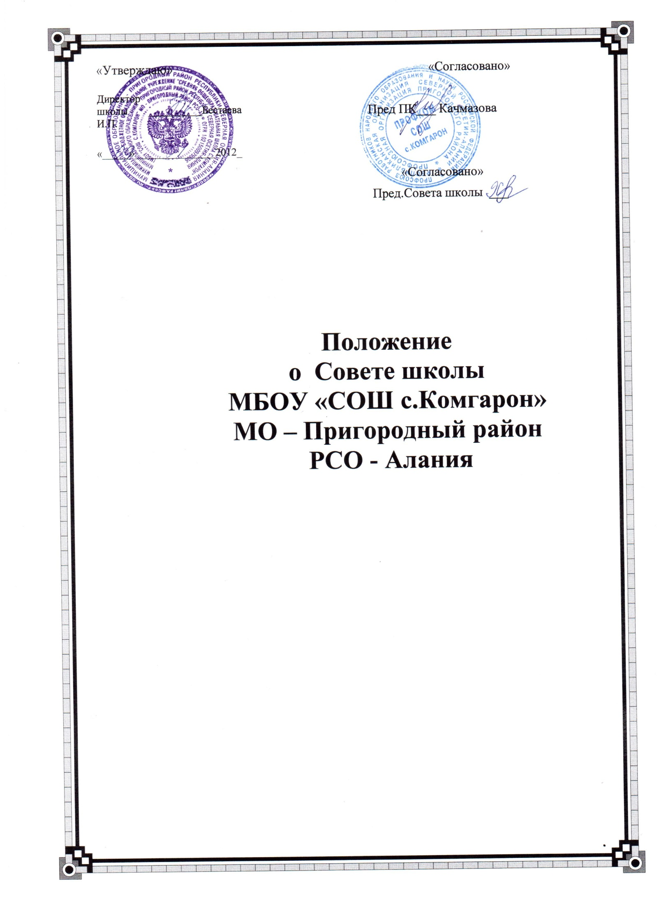

1. Общие положения

1.1. Совет школы (далее - Совет) муниципального бюджетного образовательного учреждения «Средняя общеобразовательная школа с.Комгарон» МО-Пригородный район РСО-Алания является коллегиальным органом самоуправления образовательного учреждения, реализующим принцип демократического, государственно-общественного характера управления образованием.
1.2. В своей деятельности Совет руководствуется:
•Конституцией Российской Федерации;
•Законом РФ «Об образовании», иными Федеральными кодексами и законами;
•Типовым положением об общеобразовательном учреждении;
•Указами Президента и Постановлениями Правительства Российской Федерации;
•Нормативными правовыми актами и решениями органов местного самоуправления и органа управления образованием;
•Уставом школы и настоящим Положением.

1.3. Основными задачами Совета являются:
1.3.1. Определение основных направлений образовательной программы и программы развития общеобразовательного учреждения;
1.3.2. Защита и содействие в реализации прав и законных интересов участников образовательного процесса;
1.3.3.Участие в определении компонента образовательного учреждения в составе реализуемого федерального государственного образовательного стандарта общего образования, профилей обучения, систем оценивания знаний обучающихся при промежуточной аттестации и других существенных составляющих образовательного процесса;
1.3.4.Содействие в создании оптимальных условий для осуществления образовательного процесса и форм его организации в общеобразовательном учреждении, в повышении качества образования, в наиболее полном удовлетворении образовательных потребностей населения;
1.3.5. Общественный контроль рационального использования выделяемых учреждению бюджетных средств, доходов от собственной деятельности учреждения и привлеченных средств из внебюджетных источников, обеспечение прозрачности финансово-хозяйственной деятельности образовательного учреждения;
1.3.6. Контроль за здоровыми и безопасными условиями обучения, воспитания и труда в общеобразовательном учреждении.

2. Компетенция Совета школы

Для осуществления своих задач Совет школы:
2.1. Принимает Устав образовательного учреждения, изменения и дополнения к нему;
2.2. Согласовывает компонент образовательного учреждения федерального государственного образовательного стандарта общего образования, профили обучения (по представлению руководителя образовательного учреждения после одобрения педагогическим советом образовательного учреждения), Образовательную программу, Публичный отчет;
2.3. Утверждает программу развития образовательного учреждения;
2.4. Принимает решения о введении (отмене) единой в период занятий формы одежды для обучающихся образовательного учреждения;
2.5. Утверждает по согласованию с Учредителем годовой календарный учебный график образовательного учреждения;
2.6. Утверждает локальные нормативные акты образовательного учреждения, отнесенные Уставом к его компетенции (Правила приема в образовательное учреждение, Правила поведения для учащихся, Правила о поощрениях и взысканиях);
2.7. Согласовывает выбор учебников из числа рекомендованных (допущенных) Министерством образования и науки РФ;
2.8. Участвует в разработке и согласовывает Положение о распределении стимулирующих надбавок и доплат педагогическим и другим работникам МБОУ «СОШ с.Комграон» в условиях новой системы оплаты труда;
2.9. Участвует в оценке качества и результативности труда педагогических работников образовательного учреждения, распределении выплат стимулирующего характера и согласовывает итоговый протокол мониторинга и оценки профессиональной деятельности работников учреждения;
2.10. Обеспечивает участие представителей из числа членов Совета (не являющихся работниками или обучающимися образовательного учреждения) в процедурах итоговой аттестации учащихся, аттестации руководителя образовательного учреждения, в составе экспертных комиссий по государственной аккредитации, в составе конфликтной комиссии;
2.11. Рассматривает жалобы и заявления обучающихся, родителей (законных представителей) на действия (бездействие) педагогического, административного, технического персонала Школы, осуществляет защиту прав участников образовательного процесса;
2.12. Принимает решение об исключении обучающегося из Школы (решение об исключении детей-сирот и детей, оставшихся без попечения родителей (законных представителей), принимается с согласия органов опеки и попечительства);
2.13. Содействует привлечению внебюджетных средств для обеспечения деятельности и развития Школы, определяет направления и порядок их расходования;
2.14. Согласовывает реконструкцию, модернизацию, изменение назначения зданий, закрепленных за образовательным учреждением на праве оперативного управления;
2.15. Содействует соблюдению здоровых и безопасных условий обучения и воспитания в Школе;
2.16. Участвует в подготовке, согласовывает и представляет Учредителю и общественности ежегодный публичный отчет Школы;
2.17. Представляет Учредителю, директору отчет о своей деятельности по итогам учебного года;
2.18. Принимает изменения и дополнения в настоящее Положение.

3. Состав и формирование Совета школы

3.1. Совет формируется в составе 9 членов, с использованием процедур выборов, делегирования и кооптации.
3.2. Избираемыми членами Совета являются представители родителей (законных представителей) обучающихся, представители от работников Школы, представители обучающихся 3-й ступени общего образования.
3.3. В состав Совета входит руководитель (директор) учреждения, а также делегируемый представитель учредителя. Также в состав Совета могут быть кооптированы представители местной общественности по представлению учредителя или избранных членов Совета.
3.2. Члены Совета из числа родителей (законных представителей) обучающихся избираются общим собранием родителей (законных представителей).
По итогам выборов в Совет входят 3 представителя от родителей школы.
Работники общеобразовательного учреждения, дети которых обучаются в данном образовательном учреждении, не могут быть избраны в члены Совета в качестве родителей (законных представителей) обучающихся.
Общее количество членов Совета, избираемых от родителей (законных представителей), не может быть меньше одной трети и больше половины общего числа членов Совета.
3.3. В состав Совета входят по одному представителю от обучающихся 10-х и 11-х классов третьей ступени общего образования. Члены Совета из числа обучающихся избираются на классных собраниях обучающихся 10-х и 11-х классов.
Общее количество членов Совета из числа обучающихся составляет 2 человека, по одному от 10-го и по одному от 11-го классов.
3.4. Члены Совета из числа работников Школы избираются собранием коллектива работающих школы.
Общая численность членов Совета из числа работников школы составляет 1 человек.
Количество членов Совета из числа работников школы не может превышать одной четверти общего числа членов Совета.
3.5. Порядок голосования (тайное или открытое) утверждается на собрании.
3.6. Члены Совета избираются сроком на 3 года. В случае выбытия выборных членов Совета в двухмесячный срок проводится процедура довыборов соответствующими собраниями в порядке, определенном п.п. 3.2-3.4 настоящего Положения. Процедура выборов нового состава выборных членов Совета по истечении срока их полномочий осуществляется в порядке, определенном п.п. 3.2-3.4 настоящего Положения, в срок не позднее трех месяцев со дня истечения срока полномочий предыдущего состава Совета. Процедура выборов для каждой категории членов Совета осуществляется в соответствии с Положением о порядке выборов членов Совет школы.

4.Кооптации членов Совета школы
4.1 Кооптация, т.е. введение в состав Совета школы МБОУ «СОШ с.Комгарон» (далее – «Школа») новых членов без проведения выборов, осуществляется действующим Советом путем принятия постановления. Постановление о кооптации действительно в течение срока работы Совета, принявшего постановление.
4.2. О проведении кооптации Совет извещает доступными ему способами наиболее широкий круг лиц и организаций, предусмотренных пунктом 3.7. Положения об Совете школы, не менее чем за две недели до заседания, на котором будет проводится кооптация. При этом предлагается выдвинуть кандидатуры на включение в члены Совета путем кооптации.
4.3. Кандидатуры на включение в члены Совета путем кооптации также могут быть предложены:
- учредителем Школы;
- членами Совета;
Все предложения вносятся в письменном виде (в форме письма с обоснованием предложения, в форме записи в протоколе заседания Совета или личного заявления).
Во всех случаях требуется предварительное согласие кандидата на включение его в состав Совета Школы.
4.4. Не могут быть кооптированы в качестве членов Совета лица, которым педагогическая деятельность запрещена по медицинским показаниям, лица, лишенные родительских прав, лица, которым судебным решением запрещено заниматься педагогической и иной деятельностью, связанной с работой с детьми; лица, признанные по суду недееспособными; лица, имеющие неснятую или непогашенную судимость за умышленные тяжкие и особо тяжкие преступления, предусмотренные Уголовным кодексом Российской Федерации или Уголовным кодексом РСФСР.
4.5. Кандидатуры лиц, предложенных для включения путем кооптации в члены Совета Школы учредителем, рассматриваются Советом в первоочередном порядке.
4.6. Количество кооптированных членов Совета Школы – 1 человек.

5. Процедура кооптации в члены Совета

5.1. Кооптация в члены Совета производится только на заседании Совета при кворуме не менее трех четвертых от списочного состава избранных и назначенных (в т.ч. по должности) членов Совета.
Голосование проводится тайно по списку кандидатов, составленному в алфавитном порядке. Форма бюллетеня - произвольная по согласованию с должностным лицом, ответственным за проведение выборов в Совет Школы.
5.2. Кандидаты считаются кооптированными в члены Совета, если за них подано абсолютное большинство голосов (более половины присутствующих на заседании членов Совета).
Список предоставляется избранным и назначенным членам Совета для ознакомления до начала голосования. К списку должны быть приложены заявления и любые иные письменные пояснения кандидатов о своих взглядах и мнениях о развитии образования и Школы, а также краткая информация о личности кандидатов, но не более, чем в пределах согласованной с ними информации о персональных данных.
5.3. Списки кандидатов вносятся в протокол заседания Совета с приложением согласия кандидатов кооптироваться в члены Совета Школы, выраженного в любой письменной форме, в т.ч. в виде подписи, а кандидатов от юридического лица - с приложением доверенности организации.
5.4. По итогам голосования оформляется протокол счетной комиссии, состоящей из присутствующих членов Совета, который приобщается к протоколу заседания Совета. Протоколы направляются учредителю для издания приказа о введении в состав Совета Школы кооптированных членов, объявления Совета утвержденным в полном составе и регистрации Совета.
5.5. Подготовка к проведению кооптации в члены Совета Школы и кооптация производится не позднее двух месяцев со дня утверждения учредителем состава избранных и назначенных ( в т.ч. по должности) членов Совета.
Обязанности по проведению кооптации возлагаются на должностное лицо, ответственное за проведение выборов в Совет Школы.
5.6. Замещение выбывших кооптированных членов Совета производится по общим правилам в соответствии с настоящим Положением.

Избранные члены Совета вправе кооптировать в свой состав членов из числа лиц, окончивших данную школу, работодателей (их представителей), чья деятельность прямо или косвенно связана с данным образовательным учреждением или территорией, на которой оно расположено, представителей общественных организаций, организаций образования, науки, культуры, депутатов, общественно-активных граждан, представителей органов самоуправления образовательного учреждения.
После проведения процедуры кооптации Совет считается сформированным и приступает к осуществлению своих полномочий. На первом заседании сформированный в полном составе Совет выбирает из своего числа постоянного на срок полномочий Совета председателя, заместителя, секретаря Совета.
После первого заседания полного состава Совета его председатель направляет список членов Совета Учредителю, который регистрирует состав Совета в муниципальном реестре школьных управляющих.

6. Председатель Совета, заместитель председателя Совета, секретарь Совета

6.1. Совет возглавляет председатель, избираемый тайным голосованием из числа членов Совета большинством голосов.
Представитель учредителя, обучающиеся, директор и работники школы не могут быть избраны председателем Совета.
6.2. Председатель Совета организует и планирует его работу, созывает заседания Совета и председательствует на них, организует на заседании ведение протокола. Подписывает решения Совета, контролирует их выполнение.
6.3. В случае отсутствия председателя Совета его функции осуществляет один из его заместителей, избираемый из числа членов Совета большинством голосов.
6.4. Для ведения текущих дел члены Совета избирают из своего состава секретаря Совета, который обеспечивает протоколирование заседаний Совета, ведение документации Совета, подготовку заседаний.

7. Организация работы Совета

7.1. Заседания Совета проводится по мере необходимости, но не реже 1 раза в три месяца, а также по инициативе председателя или по требованию руководителя образовательного учреждения, представителя Учредителя, а также по требованию не менее 25% членов Совета.
Дата, время, повестка заседания Совета, а также необходимые материалы доводятся до сведения членов Совета не позднее, чем за 3 дня до заседания Совета.
7.2. Решения Совета считаются правомочными, если на заседании Совета присутствовало не менее половины его членов.
По приглашению члена Совета в заседании с правом совещательного голоса могут принимать участие лица, не являющиеся членами Совета, если против этого не возражает более половины членов Совета, присутствующих на заседании.
7.3. Каждый член Совета обладает одним голосом. В случае равенства голосов решающим является голос председательствующего на заседании.
7.4. Решения Совета принимаются большинством голосов присутствующих членов Совета, а по вопросам, определенным Уставом, квалифицированным большинством (2/3) голосов, и оформляются в виде решения Совета школы.
7.5. На заседании Совета ведется протокол. Протокол заседания Совета составляется не позднее 5 дней после его проведения. В протоколе заседания Совета указываются:
• место и время проведения заседания,
• фамилия, имя, отчество присутствующих на заседании,
• повестка дня заседания,
• вопросы, поставленные на голосование, и итоги голосования по ним,
• принятые Советом решения.
Протокол заседания Совета подписывается председательствующим на заседании, который несет ответственность за правильность составления протокола.
Решения и протоколы заседаний Совета включаются в номенклатуру дел общеобразовательного учреждения и доступны для ознакомления любым лицам, имеющим право быть избранными в члены Совета.
7.6. Члены Совета работают на общественных началах.
7.7. Организационно-техническое, документационное обеспечение заседаний Совета, подготовка аналитических, справочных и других материалов к заседаниям Совета возлагается на администрацию школы.

8. Права и ответственность членов Совета

8.1. Член Совета имеет право:
8.1.1. Принимать участие в обсуждении и принятии решений Совета, выражать в письменной форме свое особое мнение, которое приобщается к протоколу заседания Совета;
8.1.2. Требовать и получать от администрации образовательного учреждения, председателя и секретаря, председателей постоянных и временных комиссий Управляющего Совета предоставления всей необходимой для участия в работе Совета информации по вопросам, относящимся к компетенции Совета;
8.1.3. Присутствовать на заседании педагогического совета, на заседаниях (собраниях) органов самоуправления образовательного учреждения с правом совещательного голоса;
8.1.4. Досрочно выйти из состава Совета.
8.2. Член Совета обязан принимать активное участие в деятельности Совета. Действовать при этом добросовестно и рассудительно.
8.3. Член Совета может быть выведен решением Совета из его состава за:
• пропуск более двух заседаний Совета без уважительной причины,
• совершение аморального проступка, несовместимого с членством в Совете,
• совершение противоправных действий, несовместимых с членством в Совете.
8.4. Учредитель общеобразовательного учреждения вправе распустить Совет, если Совет не проводит своих заседаний в течение более полугода или систематически (более двух раз) принимает решения, прямо противоречащие законодательству Российской Федерации. Решение учредителя о роспуске Совета может быть оспорено в суде. Совет образуется в новом составе в порядке, определенном п. 3.4 настоящего Положения, в течение трех месяцев со дня издания Учредителем акта о его роспуске. В указанный срок не включается время судебного производства по делу, в случае обжалования решения о роспуске Совета в суде.

Принят на собрании трудового коллектива

